baremo
En la solapa “BAREMO” se podrá cargar y/o consultar la información relacionada a los lesionados y/o fallecidos en la mediación que se vaya recibiendo. (Figura 13, 14 y 15)
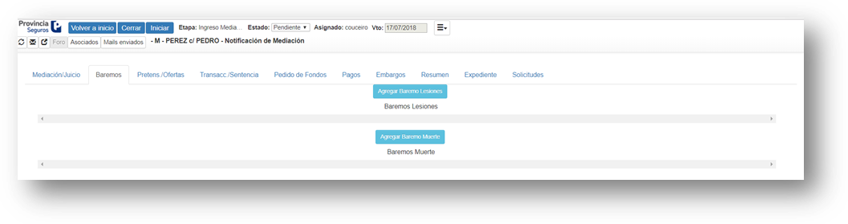
(Figura 13)
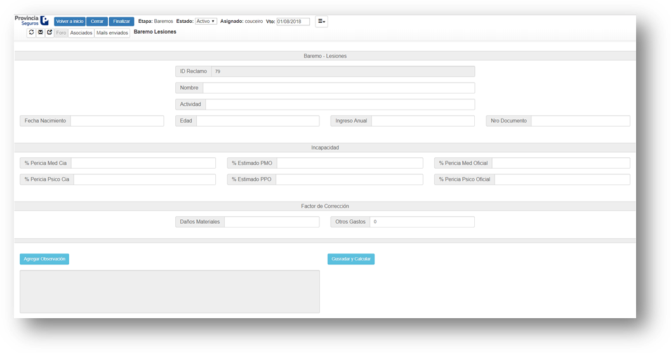
(Figura 14)

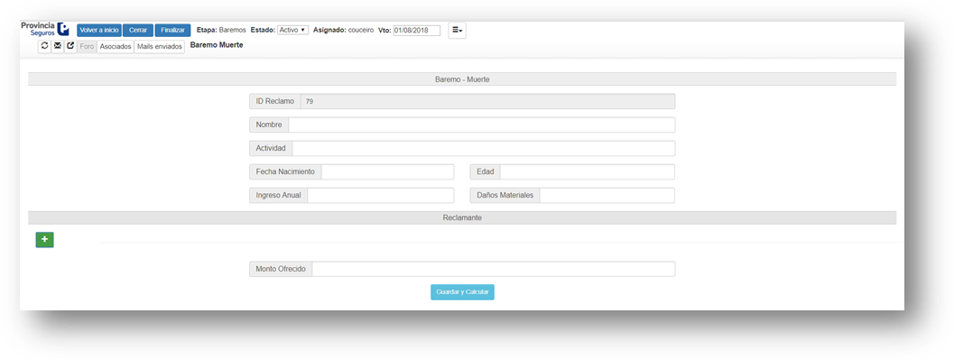
(Figura 15)

